**神奇的七巧板**

不知道同学们小时候有没有玩过七巧板？七巧板是一种古老的中国传统[智力玩具](https://baike.baidu.com/item/%E6%99%BA%E5%8A%9B%E7%8E%A9%E5%85%B7/8257901" \t "https://baike.baidu.com/item/%E4%B8%83%E5%B7%A7%E6%9D%BF/_blank)，顾名思义，是由七块板组成的．而这七块板可拼成许多图形(1600种以上)，例如：三角形、[平行四边形](https://baike.baidu.com/item/%E5%B9%B3%E8%A1%8C%E5%9B%9B%E8%BE%B9%E5%BD%A2/2250730" \t "https://baike.baidu.com/item/%E4%B8%83%E5%B7%A7%E6%9D%BF/_blank)、不规则多边形，也可以把它拼成各种人物、动物、桥、房、塔等等，也可以是一些中、英文字母．

**七巧板**

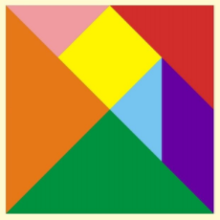

**七巧板拼成的动物**

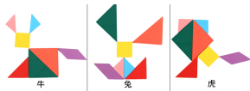

**七巧板拼成的数字**



谁能想到呢，这种玩具是由一种古代家具演变来的！

宋朝有个叫黄伯思的人，对几何图形很有研究，他热情好客，发明了一种用6张小桌子组成的“宴几”——请客吃饭的小桌子．后来有人把它改进为7张桌组成的宴几，可以根据吃饭人数的不同，把桌子拼成不同的形状，比如3人拼成三角形，4人拼成四方形……这样用餐时人人方便，气氛更好．后来，有人把宴几缩小改变到只有七块板，用它拼图，演变成一种玩具．因为它十分巧妙好玩，所以人们叫它“七巧板”．到了明末清初，皇宫中的人经常用它来庆贺节日和娱乐，拼成各种吉祥图案和文字．

七巧板是我们祖先的一项卓越创造，是中国古代劳动人民智慧的结晶，一些古书中记载了七巧谱和人们玩七巧板的场景，七巧谱中的图案不仅名称考究，而且极有雅趣，最神的是，名字都是对仗的，中国文化真是博大精深又源远流长！

**来接野人舟 坐登糊涂榻 回头顾盼 负手沉吟**

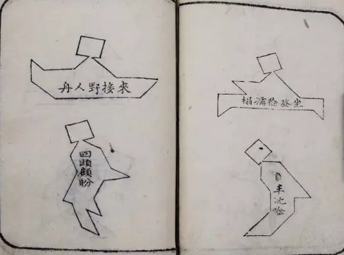

**对酌图**

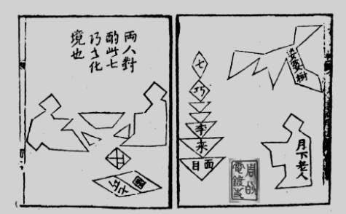

18世纪，七巧板传到国外，立刻引起极大的兴趣，有些外国人通宵达旦地玩它，并叫它“Tangram ”（唐图） ，Tang（中国的唐朝）带后缀—gram（希腊文意为作品），意思是“来自中国的拼图”．

七巧板在现代的应用领域也很广泛，有设计师用来设计家庭用具，方便家具的收纳、陈列、装饰等．

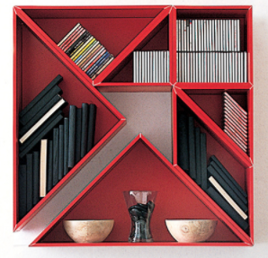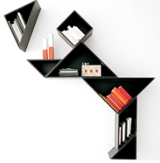

**利用七巧板设计的现代家具**

　　　如图，七巧板是由一个大正方形裁剪得到的，很多裁剪的位置都是线段的中点，找找下图中有几个中点？观察图形，你能看到平行线吗？由这些平行线和中点，你能得到 ①~⑦ 这七块板之间的面积关系吗？请用符号语言表示出来，如：*S*① =2*S*⑦．

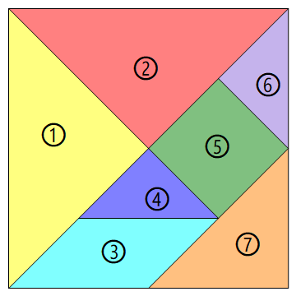　　 请同学们在家中找一块硬纸板(快递包装盒等)，先裁出一个正方形，然后按照图示自制一副七巧板，给每块板涂上不同的颜色，并拼出各种图案．试着给你拼出的图案起个有趣的名字或者配上一句短语的说明，看看你能不能拼出和古人一样有文化内涵的图案！